 | GOBIERNO REGIONAL SAN MARTÍN  GERENCIA TERRITORIAL BAJO MAYO - TARAPOTO
EXPEDIENTE TÉCNICO DEL PROYECTO DE INVERSIÓN:
“CREACIÓN DEL SERVICIO DE PROTECCIÓN INTEGRAL A NIÑAS, NIÑOS Y ADOLESCENTES SIN CUIDADOS PARENTALES O EN RIESGO DE PERDERLOS EN CENTRO DE ACOGIDA RESIDENCIAL - VARONES DISTRITO DE MORALES DE LA PROVINCIA DE SAN MARTÍN DEL DEPARTAMENTO DE SAN MARTÍN”
CUI N° 2705619

Vista del Centro de Acogida Residencial - Varones
MEMORIA DESCRIPTIVA
ARQUITECTURA
EQUIPAMIENTO Y MOBILIARIO
UBICACIÓN DEL PROYECTO  Distrito: Morales  Provincia: San Martín  Departamento: San Martín | FECHA  SETIEMBRE - 2026

CONTENIDO
Actualice el índice (clic derecho > Actualizar campos) para ver la numeración de páginas.

1. GENERALIDADES

1.1 Introducción
La presente memoria descriptiva corresponde a la especialidad de arquitectura, en su componente de equipamiento y mobiliario, del expediente técnico del proyecto “CREACIÓN DEL SERVICIO DE PROTECCIÓN INTEGRAL A NIÑAS, NIÑOS Y ADOLESCENTES SIN CUIDADOS PARENTALES O EN RIESGO DE PERDERLOS EN CENTRO DE ACOGIDA RESIDENCIAL - VARONES DISTRITO DE MORALES DE LA PROVINCIA DE SAN MARTÍN DEL DEPARTAMENTO DE SAN MARTÍN”, con CUI N.° 2705619.
Describe los equipos, el mobiliario y los implementos de cada ambiente del Centro de Acogida Residencial (CAR) Varones, los criterios con que se seleccionaron, sus características técnicas y las cantidades del metrado, de acuerdo con las láminas MB-01 a MB-09 de equipamiento y mobiliario.

1.2 Antecedentes
El CAR Varones brinda alojamiento, alimentación, cuidado, educación y atención integral a niños y adolescentes varones de 3 a 17 años sin cuidados parentales o en riesgo de perderlos. Funciona las 24 horas, con residentes que viven en el local organizados por grupos de edad en cuatro viviendas, un módulo de madres sustitutas, administración con atención especializada, sala de usos múltiples con comedor y cocina, vestidores y almacén deportivo, servicios higiénicos públicos y servicios generales. El equipamiento debe ser seguro, durable, fácil de limpiar y adecuado a la edad de sus usuarios.

1.3 Nombre del proyecto y CUI
“CREACIÓN DEL SERVICIO DE PROTECCIÓN INTEGRAL A NIÑAS, NIÑOS Y ADOLESCENTES SIN CUIDADOS PARENTALES O EN RIESGO DE PERDERLOS EN CENTRO DE ACOGIDA RESIDENCIAL - VARONES DISTRITO DE MORALES DE LA PROVINCIA DE SAN MARTÍN DEL DEPARTAMENTO DE SAN MARTÍN”.
Código único de inversiones (CUI): N.° 2705619.

1.4 Ubicación
Tabla N.° 01: Ubicación
COMPONENTE | UBICACIÓN
Departamento / región | San Martín
Provincia | San Martín
Distrito | Morales
Sector | Predio rural Los Mangos, frente a la carretera Oasis
Fuente: Elaboración propia.

1.5 Objetivos
• Objetivo general: Definir el equipamiento y el mobiliario de cada ambiente del CAR Varones para que cumpla su función de acogida, cuidado y atención integral en condiciones de seguridad, comodidad y dignidad para los residentes y el personal.
• Objetivos específicos: Dimensionar el equipamiento según la población y el uso de cada ambiente; adecuar el mobiliario a la edad de los usuarios; establecer sus características técnicas, materiales y acabados; y cuantificarlo en el metrado con su codificación (E equipos, M mobiliario, K implementos).

1.6 Normatividad
• Decreto Legislativo N.° 1297, para la protección de niñas, niños y adolescentes sin cuidados parentales o en riesgo de perderlos, y su Reglamento (D.S. N.° 001-2018-MIMP).
• Reglamento Nacional de Edificaciones: Norma A.010 Condiciones Generales de Diseño; Norma A.090 Servicios Comunales; Norma A.120 Accesibilidad Universal en Edificaciones; Norma A.130 Requisitos de Seguridad; Norma EM.010 Instalaciones Eléctricas Interiores.
• NTP 900.058 Gestión de residuos. Código de colores para el almacenamiento de residuos sólidos.
• Normas del fabricante y certificados de calidad de equipos y electrodomésticos; registro sanitario (DIGEMID) para los implementos médicos.

1.7 Alcance y láminas
Tabla N.° 02: Láminas de equipamiento y mobiliario
LÁMINA | CONTENIDO | ESCALA
MB-01 | Equipamiento y mobiliario edificación 01 | 1/150
MB-02 | Equipamiento y mobiliario edificación 02 y edificación 10 | 1/150
MB-03 | Equipamiento y mobiliario edificación 03 | 1/150
MB-04 | Equipamiento y mobiliario edificación 04 | 1/150
MB-05 | Equipamiento y mobiliario edificación 05 | 1/150
MB-06 | Equipamiento y mobiliario edificación 06 | 1/150
MB-07 | Equipamiento y mobiliario edificación 07 | 1/150
MB-08 | Equipamiento y mobiliario edificación 08 | 1/150
MB-09 | Equipamiento y mobiliario edificación 09 | 1/150
Fuente: Elaboración propia.

2. CRITERIOS DE DISEÑO DEL EQUIPAMIENTO

2.1 Según el usuario
• Niños de 3 a 5 años (E-06): mobiliario bajo y liviano, juegos de psicomotricidad de material blando, piso encastrable y cojines; sin piezas pequeñas ni aristas.
• Niños de 6 a 11 años (E-07): taller de arte con mesas y sillas regulables en altura (M03 y M04), proyector interactivo y pizarra; muebles para mochilas.
• Adolescentes de 12 a 17 años (E-04 y E-05): salón de estudios con escritorios y computadoras; dormitorios con cama y armario por residente.
• Madres sustitutas y personal: dormitorio con cama de dos plazas, escritorio y velador en cada vivienda; oficinas con escritorio, silla, archivador y computadora.
• Personas con discapacidad: silla de ruedas en el tópico; servicios higiénicos accesibles con dispensadores a altura alcanzable.

2.2 Seguridad, durabilidad e higiene
• Cantos redondeados, sin aristas ni tornillos salientes; muebles altos (armarios, estantes, archivadores y casilleros) fijados a la pared para evitar su volteo en un sismo.
• Materiales resistentes a la humedad del clima cálido y húmedo de Morales: melamina resistente a la humedad con cantos de PVC, metal con pintura electrostática, acero inoxidable en cocina y tópico.
• Superficies lavables y no porosas en cocina, tópico y servicios higiénicos; contenedores de residuos con tapa y código de colores.
• Equipos eléctricos de 220 V con garantía y conexión a las instalaciones del proyecto; balones de gas en un cuarto ventilado.

2.3 Codificación
Cada elemento lleva el código de los cuadros de equipamiento de las láminas: E para equipos, M para mobiliario y K para implementos. El mismo código se usa en la planta, en el cuadro de cada ambiente, en el metrado y en las especificaciones técnicas.

3. EQUIPAMIENTO POR EDIFICACIÓN

3.1 E-01 Administración
Concentra la dirección y la atención especializada del centro: dirección general, secretaría y sala de espera, sala de reuniones, trabajo social, asesoría legal, psicología, consultorio de nutrición, educador, monitoreo y tópico. Se equipa con escritorios con credenza, sillas, archivadores, armarios, computadoras e impresoras; la sala de reuniones con mesa para 10 personas, proyector y pizarra; el tópico con camilla, biombo, silla de ruedas, botiquín, coche multiusos e implementos médicos.
Tabla N.° 03: Equipamiento y mobiliario de E-01 (lámina MB-01)
AMBIENTE | CÓD. | DESCRIPCIÓN | CANT.
Asesoria legal | E6 | Computadora i5 estacionaria | 1
Asesoria legal | E9 | Impresora multifuncional | 1
Asesoria legal | M7 | Silla del profesor de madera y metal 0.45 x 0.40 x 0.36 m. | 3
Asesoria legal | M31 | Escritorio de melamina con credenza movil 1.50 x 0.80 x 0.75 m. | 1
Asesoria legal | M34 | Sofa de 2 cuerpos 0.55x1.00x0.44m | 1
Asesoria legal | M39 | Archivador de melamina con tres gavetas 0.60 x 0.46 x 1.20 m. | 1
Asesoria legal | M62 | Cesto bota papeles de acero con pedal | 1
Consultorio de nutricion | E7 | Proyector multimedia | 1
Consultorio de nutricion | M7 | Silla del profesor de madera y metal 0.45 x 0.40 x 0.36 m. | 3
Consultorio de nutricion | M28 | Escritorio de melamina con dos cajoneras 1.00 x 0.50 x 0.75 m | 1
Consultorio de nutricion | M62 | Cesto bota papeles de acero con pedal | 1
Consultorio de nutricion | M65 | Camilla metalica reclinable con respaldo y ruedas 1.80 x 0.60 x 0.70 m. | 1
Consultorio de nutricion | M67 | Escalera metálica con dos peldaños 0.40 x 0.40 x 0.36 m. | 1
Dirección general | E6 | Computadora i5 estacionaria | 1
Dirección general | E9 | Impresora multifuncional | 1
Dirección general | M7 | Silla del profesor de madera y metal 0.45 x 0.40 x 0.36 m. | 3
Dirección general | M31 | Escritorio de melamina con credenza movil 1.50 x 0.80 x 0.75 m. | 1
Dirección general | M34 | Sofa de 2 cuerpos 0.55x1.00x0.44m | 1
Dirección general | M39 | Archivador de melamina con tres gavetas 0.60 x 0.46 x 1.20 m. | 1
Dirección general | M62 | Cesto bota papeles de acero con pedal | 1
Educador | E6 | Computadora i5 estacionaria | 1
Educador | E9 | Impresora multifuncional | 1
Educador | M7 | Silla del profesor de madera y metal 0.45 x 0.40 x 0.36 m. | 3
Educador | M31 | Escritorio de melamina con credenza movil 1.50 x 0.80 x 0.75 m. | 1
Educador | M36 | Armario para docente de melamina con 2 puertas 4 niveles 0.90 x 0.45 x 1.80 m. | 1
Educador | M39 | Archivador de melamina con tres gavetas 0.60 x 0.46 x 1.20 m. | 1
Educador | M62 | Cesto bota papeles de acero con pedal | 1
Monitoreo | E6 | Computadora i5 estacionaria | 2
Monitoreo | M7 | Silla del profesor de madera y metal 0.45 x 0.40 x 0.36 m. | 2
Monitoreo | M31 | Escritorio de melamina con credenza movil 1.50 x 0.80 x 0.75 m. | 2
Monitoreo | M36 | Armario para docente de melamina con 2 puertas 4 niveles 0.90 x 0.45 x 1.80 m. | 1
Monitoreo | M62 | Cesto bota papeles de acero con pedal | 2
Sala de psicologia | E6 | Computadora i5 estacionaria | 1
Sala de psicologia | M7 | Silla del profesor de madera y metal 0.45 x 0.40 x 0.36 m. | 1
Sala de psicologia | M31 | Escritorio de melamina con credenza movil 1.50 x 0.80 x 0.75 m. | 1
Sala de psicologia | M36 | Armario para docente de melamina con 2 puertas 4 niveles 0.90 x 0.45 x 1.80 m. | 1
Sala de psicologia | M62 | Cesto bota papeles de acero con pedal | 1
Sala de reuniones | E7 | Proyector multimedia | 1
Sala de reuniones | M7 | Silla del profesor de madera y metal 0.45 x 0.40 x 0.36 m. | 10
Sala de reuniones | M13 | Rack de soporte metalico para proyector en techo | 1
Sala de reuniones | M21 | Mesa de reuniones de madera y melamina 2.40 x 1.00 x 0.75 m. | 1
Sala de reuniones | M62 | Cesto bota papeles de acero con pedal | 1
Sala de reuniones | M69 | Pizarra acrilica 4.20x1.20 inc. accesorios de fijacion | 1
Secretaria/sala de espera | E6 | Computadora i5 estacionaria | 1
Secretaria/sala de espera | M7 | Silla del profesor de madera y metal 0.45 x 0.40 x 0.36 m. | 3
Secretaria/sala de espera | M14 | Macetero 0.32 x 0.32 x 0.56 m | 2
Secretaria/sala de espera | M31 | Escritorio de melamina con credenza movil 1.50 x 0.80 x 0.75 m. | 1
Secretaria/sala de espera | M32 | Sillon para acoplar 0.44 x 0.55 x 0.60 m. | 3
Ss.hh. varones y ss.hh. mujeres | M60 | Papelera de plastico con pedal | 2
Ss.hh. varones y ss.hh. mujeres | M76 | Dispensador de papel higiénico de 0.10 x 0.14 x 0.12 m | 2
Ss.hh. varones y ss.hh. mujeres | M77 | Dispensador de papel toalla interfoliado de 0.26 x 0.28 x 0.10 m | 2
Topico | M7 | Silla del profesor de madera y metal 0.45 x 0.40 x 0.36 m. | 7
Topico | M20 | Biombo metalico de 3 cuerpos | 1
Topico | M27 | Silla de ruedas | 1
Topico | M28 | Escritorio de melamina con dos cajoneras 1.00 x 0.50 x 0.75 m | 1
Topico | M62 | Cesto bota papeles de acero con pedal | 1
Topico | M65 | Camilla metalica reclinable con respaldo y ruedas 1.80 x 0.60 x 0.70 m. | 1
Topico | M67 | Escalera metálica con dos peldaños 0.40 x 0.40 x 0.36 m. | 1
Topico | M68 | Parihuela de madera 0.90 x 0.50 x 0.20 m. | 1
Topico | M70 | Botiquin de madera con dos divisiones una puerta y una manija de 0.30 x 0.15 x 0.40 m para prim | 1
Topico | M71 | Coche multiusos movil de acero inoxidable 0.80 x 0.40 x 0.90 m. | 1
Topico |  | Bidon de oxigeno medicinal | 1
Topico |  | Tensiometro | 1
Topico |  | Termometro digital | 1
Topico |  | Estetoscopio | 1
Trabajador social | E6 | Computadora i5 estacionaria | 1
Trabajador social | E9 | Impresora multifuncional | 1
Trabajador social | M7 | Silla del profesor de madera y metal 0.45 x 0.40 x 0.36 m. | 3
Trabajador social | M31 | Escritorio de melamina con credenza movil 1.50 x 0.80 x 0.75 m. | 1
Trabajador social | M34 | Sofa de 2 cuerpos 0.55x1.00x0.44m | 1
Trabajador social | M39 | Archivador de melamina con tres gavetas 0.60 x 0.46 x 1.20 m. | 1
Trabajador social | M62 | Cesto bota papeles de acero con pedal | 1
Fuente: Elaboración propia.
Figura N.° 01: Planta de equipamiento y mobiliario de E-01
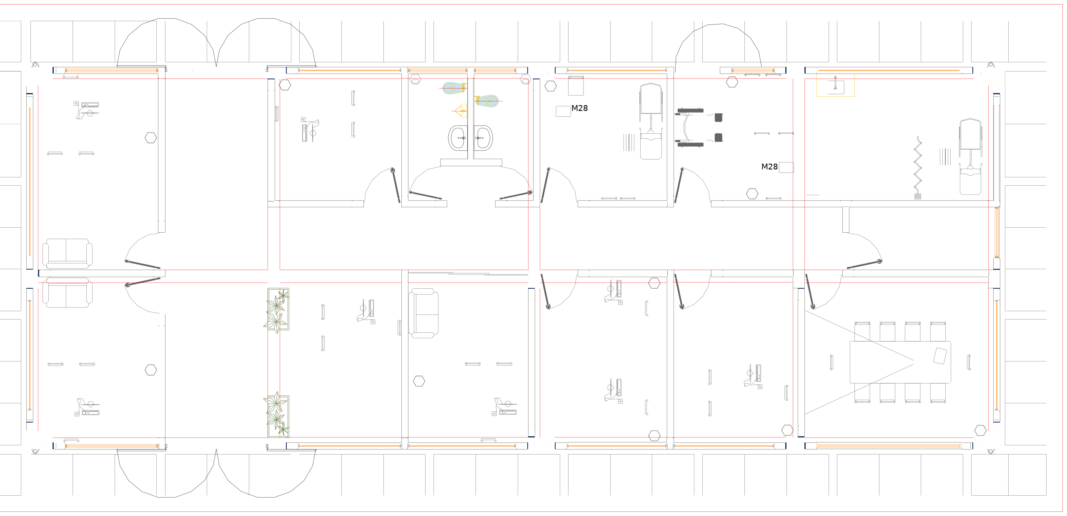
Fuente: Lámina MB-01 de equipamiento y mobiliario.

3.2 E-02 Vestidores y almacén de implementos deportivos
Vestidores de la losa deportiva con sus servicios higiénicos y el almacén de implementos deportivos, con estantes metálicos, canastilla móvil y los implementos de básquet, vóley, fútbol, atletismo, gimnasia y box.
Tabla N.° 04: Equipamiento y mobiliario de E-02 (lámina MB-02)
AMBIENTE | CÓD. | DESCRIPCIÓN | CANT.
Almacén de implementos deportivos | M51 | Estante metálico ranurado con cuatro divisiones 0.90 x 0.45 x 1.80 m | 3
Almacén de implementos deportivos | M64 | Canastilla movil con ruedas 1.00 x 0.80 x 1.00 | 1
Almacén de implementos deportivos |  | Pelotas de basket #6 | 4
Almacén de implementos deportivos |  | Pelotas de basket #7 | 4
Almacén de implementos deportivos |  | Pelotas de futbol #5 | 4
Almacén de implementos deportivos |  | Pelotas de voley #4 | 4
Almacén de implementos deportivos |  | Taburete de madera para gimnasia | 4
Almacén de implementos deportivos |  | Inflador de pie para pelotas | 2
Almacén de implementos deportivos |  | Riel de equilibrio | 2
Almacén de implementos deportivos |  | Aros de aluminio | 30
Almacén de implementos deportivos |  | Disco de goma de 1 kg | 4
Almacén de implementos deportivos |  | Bala de 1kg | 4
Almacén de implementos deportivos |  | Jabalina de 600 gr | 4
Almacén de implementos deportivos |  | Jabalina de 700 gr | 4
Almacén de implementos deportivos |  | Vallas de obstaculo regulable | 5
Almacén de implementos deportivos |  | Testimonio de relevo de pvc | 5
Almacén de implementos deportivos |  | Colchonetas simples forrado con cuero 1.50x0.50 | 30
Almacén de implementos deportivos |  | Kit de voley inc/ net y parantes telescopicos | 1
Almacén de implementos deportivos |  | Guantes de entrenamiento | 6
Almacén de implementos deportivos |  | Saco de boxeo, relleno de tela prensada | 1
Almacén de implementos deportivos |  | Pera de box | 1
Almacén de implementos deportivos |  | Soporte metalico para pera | 1
Almacén de implementos deportivos |  | Piso encastrable de goma 25 mm | 50
Almacén de implementos deportivos |  | Mica protectora en policarbonato | 12
Almacén de implementos deportivos |  | Codera espuma ergonometrica | 30
Almacén de implementos deportivos |  | Guantes de espuma de alto impacto | 30
Vestidores varones y mujeres | M60 | Papelera de plastico con pedal | 2
Vestidores varones y mujeres | M76 | Dispensador de papel higiénico de 0.10 x 0.14 x 0.12 m | 2
Vestidores varones y mujeres | M77 | Dispensador de papel toalla interfoliado de 0.26 x 0.28 x 0.10 m | 6
Fuente: Elaboración propia.
Figura N.° 02: Planta de equipamiento y mobiliario de E-02
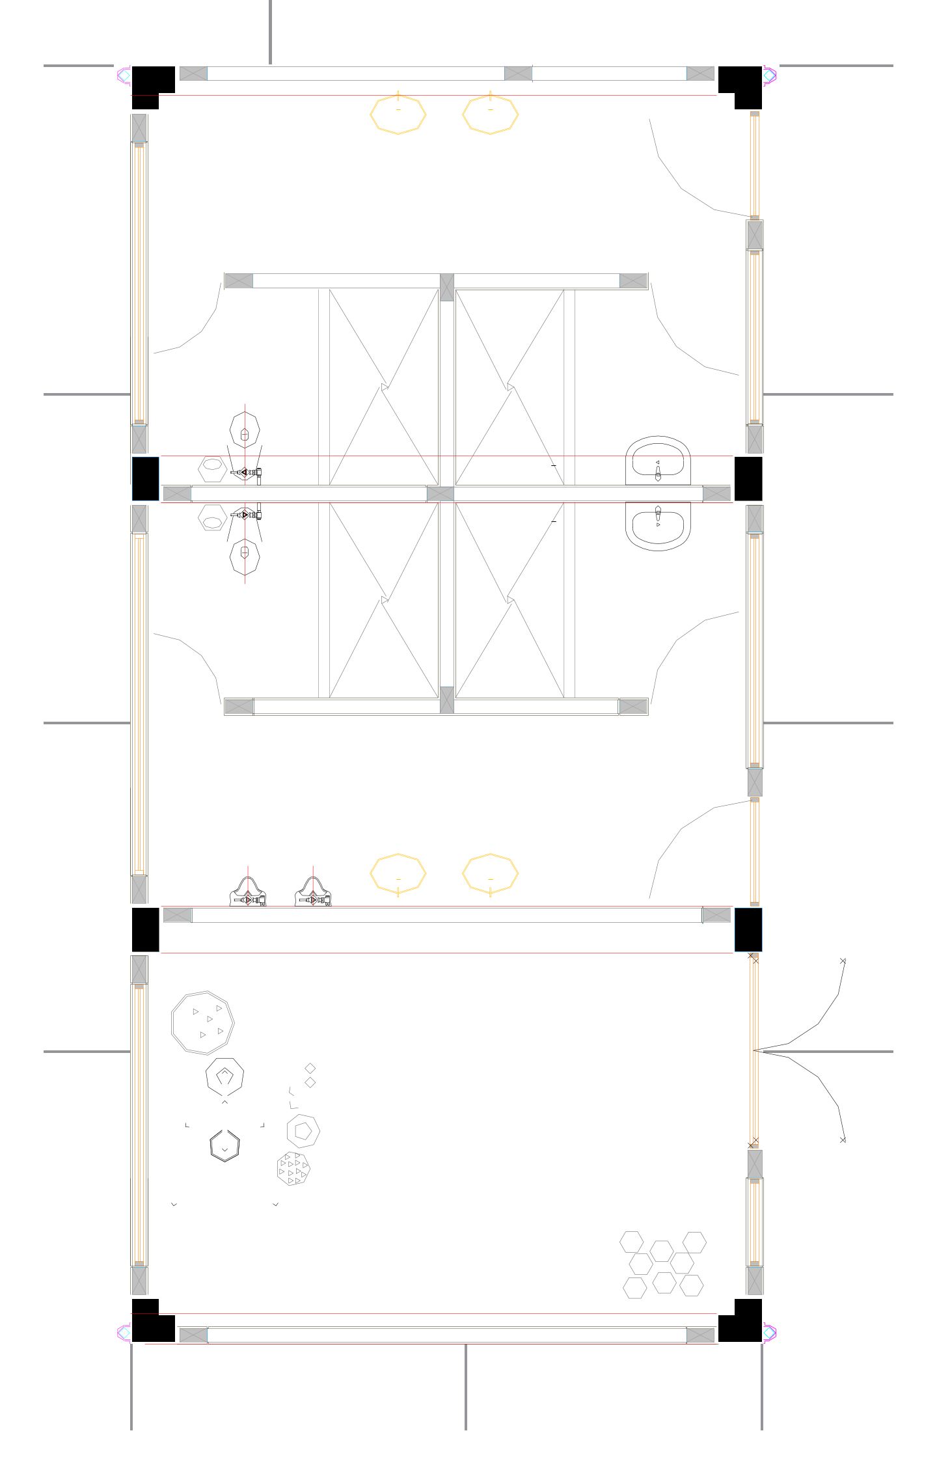
Fuente: Lámina MB-02 de equipamiento y mobiliario.

3.3 E-03 Módulo de madres sustitutas
Módulo de las madres sustitutas: dormitorio con camas y armarios, servicios higiénicos y lavandería con depósito.
Tabla N.° 05: Equipamiento y mobiliario de E-03 (lámina MB-03)
AMBIENTE | CÓD. | DESCRIPCIÓN | CANT.
Dormitorio | M37 | Armario para almacenar material de melamina con 2 puertas y 5 divisiones 0.90 x 0.60 x 1.80 m. | 5
Dormitorio | M55 | Cama con cabecera de 0.90 x 1.90 m | 5
Lavanderia y deposito | E5 | Lavadora de 20kg de carga superior | 2
Lavanderia y deposito | M51 | Estante metálico ranurado con cuatro divisiones 0.90 x 0.45 x 1.80 m | 5
Ss.hh. | M60 | Papelera de plastico con pedal | 2
Ss.hh. | M76 | Dispensador de papel higiénico de 0.10 x 0.14 x 0.12 m | 2
Ss.hh. | M77 | Dispensador de papel toalla interfoliado de 0.26 x 0.28 x 0.10 m | 2
Fuente: Elaboración propia.
Figura N.° 03: Planta de equipamiento y mobiliario de E-03
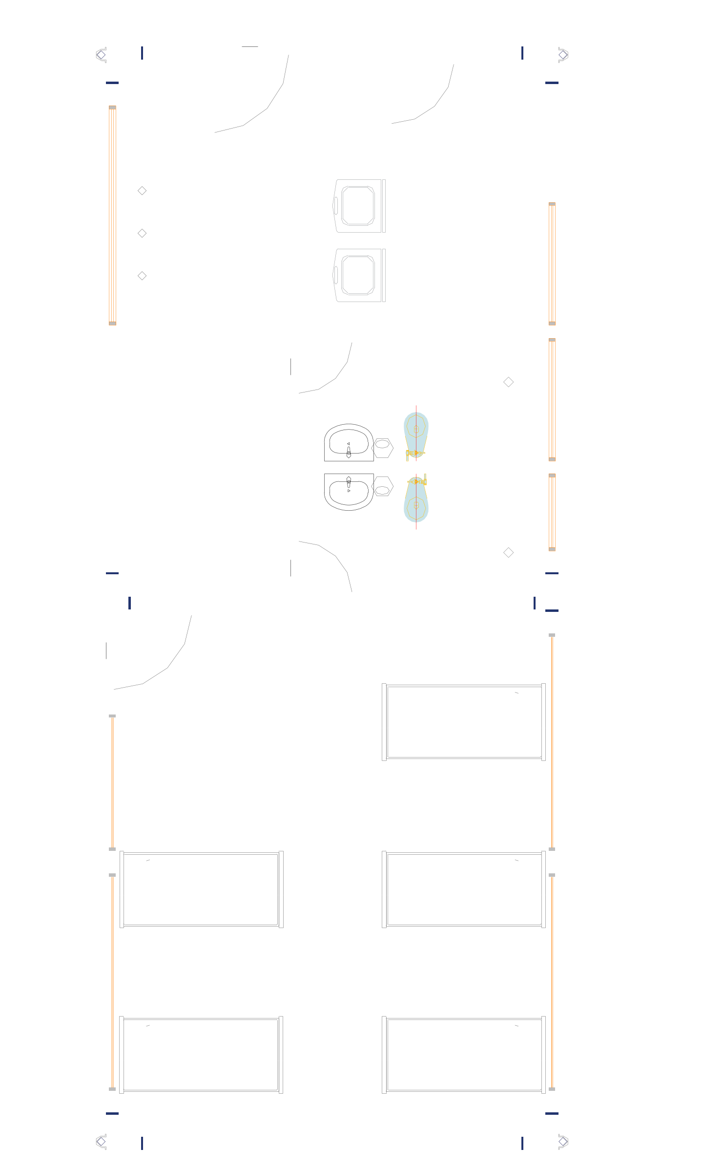
Fuente: Lámina MB-03 de equipamiento y mobiliario.

3.4 E-04 Vivienda de niños de 12 a 17 años (1)
Vivienda de adolescentes de 12 a 17 años: oficina de entrevista y estar, salón de estudios con escritorios y computadoras, dormitorio de la madre con baño, dormitorios con camas y armarios, servicios higiénicos y lavandería con depósito.
Tabla N.° 06: Equipamiento y mobiliario de E-04 (lámina MB-04)
AMBIENTE | CÓD. | DESCRIPCIÓN | CANT.
Dormitorio | M37 | Armario para almacenar material de melamina con 2 puertas y 5 divisiones 0.90 x 0.60 x 1.80 m. | 10
Dormitorio | M55 | Cama con cabecera de 0.90 x 1.90 m | 10
Dormitorio madre y ss.hh. | E6 | Computadora i5 estacionaria | 1
Dormitorio madre y ss.hh. | M7 | Silla del profesor de madera y metal 0.45 x 0.40 x 0.36 m. | 1
Dormitorio madre y ss.hh. | M31 | Escritorio de melamina con credenza movil 1.50 x 0.80 x 0.75 m. | 1
Dormitorio madre y ss.hh. | M60 | Papelera de plastico con pedal | 1
Dormitorio madre y ss.hh. | M61 | Velador de 1 gaveta 0.40x0.50x0.60m. | 2
Dormitorio madre y ss.hh. | M76 | Dispensador de papel higiénico de 0.10 x 0.14 x 0.12 m | 1
Dormitorio madre y ss.hh. | M77 | Dispensador de papel toalla interfoliado de 0.26 x 0.28 x 0.10 m | 1
Dormitorio madre y ss.hh. | M78 | Cama de dos plazas (incluye tarima) | 1
Lavanderia y deposito | E5 | Lavadora de 20kg de carga superior | 2
Lavanderia y deposito | M51 | Estante metálico ranurado con cuatro divisiones 0.90 x 0.45 x 1.80 m | 5
Oficina de entrevista y estar | E6 | Computadora i5 estacionaria | 1
Oficina de entrevista y estar | M7 | Silla del profesor de madera y metal 0.45 x 0.40 x 0.36 m. | 1
Oficina de entrevista y estar | M31 | Escritorio de melamina con credenza movil 1.50 x 0.80 x 0.75 m. | 1
Oficina de entrevista y estar | M32 | Sillon para acoplar 0.44 x 0.55 x 0.60 m. | 1
Oficina de entrevista y estar | M34 | Sofa de 2 cuerpos 0.55x1.00x0.44m | 2
Oficina de entrevista y estar | M63 | Sofá de 3 cuerpos 0.55 x 1.80 x 0.44 m | 1
Salon de estudios | E6 | Computadora i5 estacionaria | 5
Salon de estudios | M7 | Silla del profesor de madera y metal 0.45 x 0.40 x 0.36 m. | 13
Salon de estudios | M28 | Escritorio de melamina con dos cajoneras 1.00 x 0.50 x 0.75 m | 13
Ss.hh. | M60 | Papelera de plastico con pedal | 4
Ss.hh. | M76 | Dispensador de papel higiénico de 0.10 x 0.14 x 0.12 m | 4
Ss.hh. | M77 | Dispensador de papel toalla interfoliado de 0.26 x 0.28 x 0.10 m | 4
Fuente: Elaboración propia.
Figura N.° 04: Planta de equipamiento y mobiliario de E-04
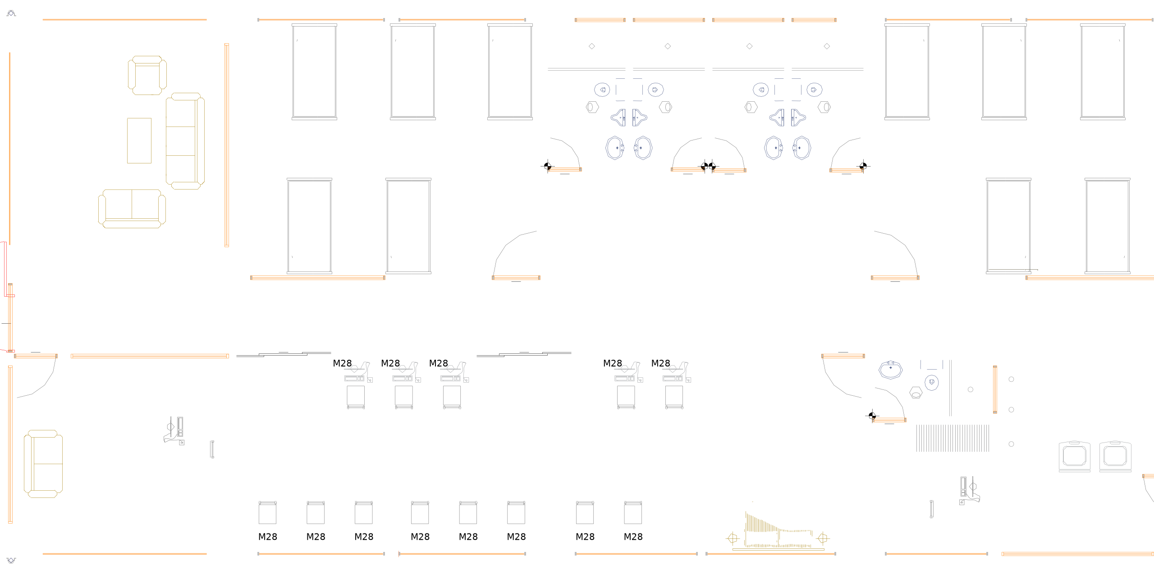
Fuente: Lámina MB-04 de equipamiento y mobiliario.

3.5 E-05 Vivienda de niños de 12 a 17 años (2)
Segunda vivienda de adolescentes de 12 a 17 años, con el mismo equipamiento que E-04.
Tabla N.° 07: Equipamiento y mobiliario de E-05 (lámina MB-05)
AMBIENTE | CÓD. | DESCRIPCIÓN | CANT.
Dormitorio | M37 | Armario para almacenar material de melamina con 2 puertas y 5 divisiones 0.90 x 0.60 x 1.80 m. | 10
Dormitorio | M55 | Cama con cabecera de 0.90 x 1.90 m | 10
Dormitorio madre y ss.hh. | E6 | Computadora i5 estacionaria | 1
Dormitorio madre y ss.hh. | M7 | Silla del profesor de madera y metal 0.45 x 0.40 x 0.36 m. | 1
Dormitorio madre y ss.hh. | M31 | Escritorio de melamina con credenza movil 1.50 x 0.80 x 0.75 m. | 1
Dormitorio madre y ss.hh. | M60 | Papelera de plastico con pedal | 1
Dormitorio madre y ss.hh. | M61 | Velador de 1 gaveta 0.40x0.50x0.60m. | 2
Dormitorio madre y ss.hh. | M76 | Dispensador de papel higiénico de 0.10 x 0.14 x 0.12 m | 1
Dormitorio madre y ss.hh. | M77 | Dispensador de papel toalla interfoliado de 0.26 x 0.28 x 0.10 m | 1
Dormitorio madre y ss.hh. | M78 | Cama de dos plazas (incluye tarima) | 1
Lavanderia y deposito | E5 | Lavadora de 20kg de carga superior | 2
Lavanderia y deposito | M51 | Estante metálico ranurado con cuatro divisiones 0.90 x 0.45 x 1.80 m | 5
Oficina de entrevista y estar | E6 | Computadora i5 estacionaria | 1
Oficina de entrevista y estar | M7 | Silla del profesor de madera y metal 0.45 x 0.40 x 0.36 m. | 1
Oficina de entrevista y estar | M31 | Escritorio de melamina con credenza movil 1.50 x 0.80 x 0.75 m. | 1
Oficina de entrevista y estar | M32 | Sillon para acoplar 0.44 x 0.55 x 0.60 m. | 1
Oficina de entrevista y estar | M34 | Sofa de 2 cuerpos 0.55x1.00x0.44m | 2
Oficina de entrevista y estar | M63 | Sofá de 3 cuerpos 0.55 x 1.80 x 0.44 m | 1
Salon de estudios | E6 | Computadora i5 estacionaria | 5
Salon de estudios | M7 | Silla del profesor de madera y metal 0.45 x 0.40 x 0.36 m. | 13
Salon de estudios | M28 | Escritorio de melamina con dos cajoneras 1.00 x 0.50 x 0.75 m | 13
Ss.hh. | M60 | Papelera de plastico con pedal | 4
Ss.hh. | M76 | Dispensador de papel higiénico de 0.10 x 0.14 x 0.12 m | 4
Ss.hh. | M77 | Dispensador de papel toalla interfoliado de 0.26 x 0.28 x 0.10 m | 4
Fuente: Elaboración propia.
Figura N.° 05: Planta de equipamiento y mobiliario de E-05
Fuente: Lámina MB-05 de equipamiento y mobiliario.

3.6 E-06 Vivienda de niños de 3 a 5 años
Vivienda de niños de 3 a 5 años: oficina de entrevista y estar, salón de psicomotricidad con juegos y material blando, dormitorio de la madre, dormitorios, servicios higiénicos y lavandería.
Tabla N.° 08: Equipamiento y mobiliario de E-06 (lámina MB-06)
AMBIENTE | CÓD. | DESCRIPCIÓN | CANT.
Dormitorio | M37 | Armario para almacenar material de melamina con 2 puertas y 5 divisiones 0.90 x 0.60 x 1.80 m. | 10
Dormitorio | M55 | Cama con cabecera de 0.90 x 1.90 m | 10
Dormitorio madre y ss.hh. | E6 | Computadora i5 estacionaria | 1
Dormitorio madre y ss.hh. | M7 | Silla del profesor de madera y metal 0.45 x 0.40 x 0.36 m. | 1
Dormitorio madre y ss.hh. | M31 | Escritorio de melamina con credenza movil 1.50 x 0.80 x 0.75 m. | 1
Dormitorio madre y ss.hh. | M60 | Papelera de plastico con pedal | 1
Dormitorio madre y ss.hh. | M61 | Velador de 1 gaveta 0.40x0.50x0.60m. | 2
Dormitorio madre y ss.hh. | M76 | Dispensador de papel higiénico de 0.10 x 0.14 x 0.12 m | 1
Dormitorio madre y ss.hh. | M77 | Dispensador de papel toalla interfoliado de 0.26 x 0.28 x 0.10 m | 1
Dormitorio madre y ss.hh. | M78 | Cama de dos plazas (incluye tarima) | 1
Lavanderia y deposito | E5 | Lavadora de 20kg de carga superior | 2
Lavanderia y deposito | M51 | Estante metálico ranurado con cuatro divisiones 0.90 x 0.45 x 1.80 m | 5
Oficina de entrevista y estar | E6 | Computadora i5 estacionaria | 1
Oficina de entrevista y estar | M7 | Silla del profesor de madera y metal 0.45 x 0.40 x 0.36 m. | 3
Oficina de entrevista y estar | M28 | Escritorio de melamina con dos cajoneras 1.00 x 0.50 x 0.75 m | 2
Oficina de entrevista y estar | M31 | Escritorio de melamina con credenza movil 1.50 x 0.80 x 0.75 m. | 1
Oficina de entrevista y estar | M32 | Sillon para acoplar 0.44 x 0.55 x 0.60 m. | 1
Oficina de entrevista y estar | M34 | Sofa de 2 cuerpos 0.55x1.00x0.44m | 2
Oficina de entrevista y estar | M63 | Sofá de 3 cuerpos 0.55 x 1.80 x 0.44 m | 1
Salon de psicomotricidad | M15 | Atril de mesa para dibujo y pintura | 1
Salon de psicomotricidad | M54 | Exhibidor de libros de melamina con divisiones escalonadas 0.85 x 0.40 x 1.20 m. | 1
Salon de psicomotricidad | M57 | Mueble bajo de melamina con 2 puertas dos divisiones horizontales 0.60 x 1.20x 1.00 m. | 1
Salon de psicomotricidad |  | Cojines | 4
Salon de psicomotricidad |  | Juego de lavanderia | 1
Salon de psicomotricidad |  | Juego de cocina | 1
Salon de psicomotricidad |  | Tobogan con escalador | 1
Salon de psicomotricidad |  | Piscina de pelotas 150x33cm | 1
Salon de psicomotricidad |  | Juego de teatro para niños | 1
Salon de psicomotricidad |  | Cojines cuadrados | 10
Ss.hh. | M60 | Papelera de plastico con pedal | 4
Ss.hh. | M76 | Dispensador de papel higiénico de 0.10 x 0.14 x 0.12 m | 4
Ss.hh. | M77 | Dispensador de papel toalla interfoliado de 0.26 x 0.28 x 0.10 m | 4
Fuente: Elaboración propia.
Figura N.° 06: Planta de equipamiento y mobiliario de E-06
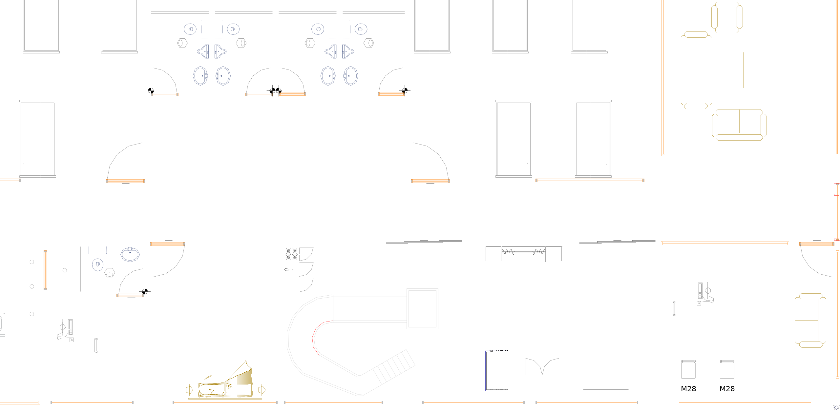
Fuente: Lámina MB-06 de equipamiento y mobiliario.

3.7 E-07 Vivienda de niños de 6 a 11 años
Vivienda de niños de 6 a 11 años: oficina de entrevista y estar, taller de arte con mesas y sillas regulables, proyector interactivo y pizarra, dormitorio de la madre, dormitorios, servicios higiénicos y lavandería.
Tabla N.° 09: Equipamiento y mobiliario de E-07 (lámina MB-07)
AMBIENTE | CÓD. | DESCRIPCIÓN | CANT.
Dormitorio | M37 | Armario para almacenar material de melamina con 2 puertas y 5 divisiones 0.90 x 0.60 x 1.80 m. | 10
Dormitorio | M55 | Cama con cabecera de 0.90 x 1.90 m | 10
Dormitorio madre y ss.hh. | E6 | Computadora i5 estacionaria | 1
Dormitorio madre y ss.hh. | M7 | Silla del profesor de madera y metal 0.45 x 0.40 x 0.36 m. | 1
Dormitorio madre y ss.hh. | M31 | Escritorio de melamina con credenza movil 1.50 x 0.80 x 0.75 m. | 1
Dormitorio madre y ss.hh. | M60 | Papelera de plastico con pedal | 1
Dormitorio madre y ss.hh. | M61 | Velador de 1 gaveta 0.40x0.50x0.60m. | 2
Dormitorio madre y ss.hh. | M76 | Dispensador de papel higiénico de 0.10 x 0.14 x 0.12 m | 1
Dormitorio madre y ss.hh. | M77 | Dispensador de papel toalla interfoliado de 0.26 x 0.28 x 0.10 m | 1
Dormitorio madre y ss.hh. | M78 | Cama de dos plazas (incluye tarima) | 1
Lavanderia y deposito | E5 | Lavadora de 20kg de carga superior | 2
Lavanderia y deposito | M51 | Estante metálico ranurado con cuatro divisiones 0.90 x 0.45 x 1.80 m | 5
Oficina de entrevista y estar | E6 | Computadora i5 estacionaria | 1
Oficina de entrevista y estar | M7 | Silla del profesor de madera y metal 0.45 x 0.40 x 0.36 m. | 3
Oficina de entrevista y estar | M28 | Escritorio de melamina con dos cajoneras 1.00 x 0.50 x 0.75 m | 2
Oficina de entrevista y estar | M31 | Escritorio de melamina con credenza movil 1.50 x 0.80 x 0.75 m. | 1
Oficina de entrevista y estar | M32 | Sillon para acoplar 0.44 x 0.55 x 0.60 m. | 1
Oficina de entrevista y estar | M34 | Sofa de 2 cuerpos 0.55x1.00x0.44m | 2
Oficina de entrevista y estar | M63 | Sofá de 3 cuerpos 0.55 x 1.80 x 0.44 m | 1
Ss.hh. | M60 | Papelera de plastico con pedal | 4
Ss.hh. | M76 | Dispensador de papel higiénico de 0.10 x 0.14 x 0.12 m | 4
Ss.hh. | M77 | Dispensador de papel toalla interfoliado de 0.26 x 0.28 x 0.10 m | 4
Taller de arte | E1 | Proyector interactivo | 1
Taller de arte | E2 | Computadora portatil i5 | 1
Taller de arte | E3 | Presentador inalambrico con puntero laser | 1
Taller de arte | M3 | Silla regulable de estudiante de madera y metal 0.30 x 0.27 x 0.32 m. | 16
Taller de arte | M4 | Mesa regulable de madera y metal 0.56 x 0.50 x 0.60 m. | 16
Taller de arte | M7 | Silla del profesor de madera y metal 0.45 x 0.40 x 0.36 m. | 1
Taller de arte | M8 | Mesa para el profesor de madera y metal 1.00 x 0.50 x 0.75 m. | 1
Taller de arte | M36 | Armario para docente de melamina con 2 puertas 4 niveles 0.90 x 0.45 x 1.80 m. | 1
Taller de arte | M56 | Mueble bajo de melamina para el guardado de mochila con 2 divisiones 0.60 x 0.40 x 1.00 m. | 5
Taller de arte | M62 | Cesto bota papeles de acero con pedal | 1
Taller de arte | M69 | Pizarra acrilica 4.20x1.20 inc. accesorios de fijacion | 1
Fuente: Elaboración propia.
Figura N.° 07: Planta de equipamiento y mobiliario de E-07
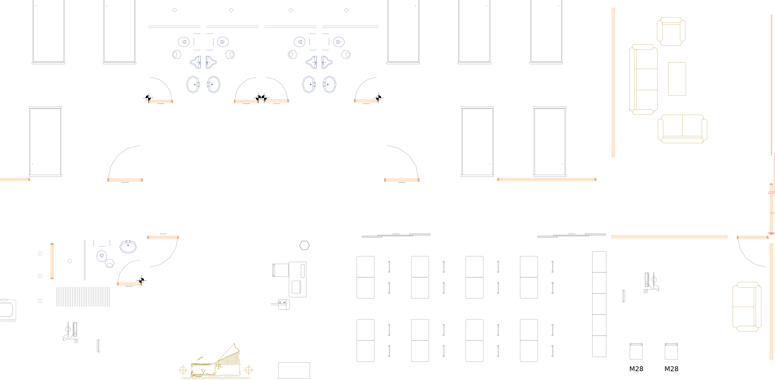
Fuente: Lámina MB-07 de equipamiento y mobiliario.

3.8 E-08 Sala de usos múltiples, comedor y cocina
Sala de usos múltiples y comedor para toda la población del centro, con mesas de trabajo, sillas regulables, proyector y ecran; cocina con su lavandería, equipos y mobiliario de acero inoxidable; almacén de cocina y cuarto de gas; depósito y almacén general; residuos sólidos y servicios higiénicos de personal.
Tabla N.° 10: Equipamiento y mobiliario de E-08 (lámina MB-08)
AMBIENTE | CÓD. | DESCRIPCIÓN | CANT.
Almacén de cocina y cuarto de gas | E20 | Balon de gas | 2
Almacén de cocina y cuarto de gas | M68 | Parihuela de madera 0.90 x 0.50 x 0.20 m. | 9
Depósito y almacen general | M51 | Estante metálico ranurado con cuatro divisiones 0.90 x 0.45 x 1.80 m | 4
Lavandería de cocina y cocina | E13 | Cocina industrial de 2 hornillas | 2
Lavandería de cocina y cocina | E16 | Horno microondas de 31 litros | 1
Lavandería de cocina y cocina | E17 | Licuadora de 1.5 litros | 1
Lavandería de cocina y cocina | E19 | Refrigeradora 315 litros | 1
Lavandería de cocina y cocina | M26 | Mesa de trabajo de acero inoxidable 0.90 x 0.60 x 0.90 m. | 3
Lavandería de cocina y cocina | M42 | Casillero de melamine y metal 0.40x0.45x1.60 m. cap 12 espacios (4 casilleros por nivel) | 4
Lavandería de cocina y cocina | M52 | Estante de acero inoxidable con cuatro divisiones con bandeja 0.60 x 0.60 x 1.80 m. | 4
Residuos solidos | M75 | Contenedor con tapa para residuos solidos 0.80x1.00x1.00 m. | 3
Ss.hh. personal | M60 | Papelera de plastico con pedal | 1
Ss.hh. personal | M76 | Dispensador de papel higiénico de 0.10 x 0.14 x 0.12 m | 1
Ss.hh. personal | M77 | Dispensador de papel toalla interfoliado de 0.26 x 0.28 x 0.10 m | 1
Sum/comedor - depósito | E3 | Presentador inalambrico con puntero laser | 1
Sum/comedor - depósito | E4 | Reloj para adosar a pared | 1
Sum/comedor - depósito | E6 | Computadora i5 estacionaria | 1
Sum/comedor - depósito | E7 | Proyector multimedia | 1
Sum/comedor - depósito | E18 | Ecran | 1
Sum/comedor - depósito | M3 | Silla regulable de estudiante de madera y metal 0.30 x 0.27 x 0.32 m.(primaria) | 72
Sum/comedor - depósito | M7 | Silla del profesor de madera y metal 0.45 x 0.40 x 0.36 m. | 3
Sum/comedor - depósito | M13 | Rack de soporte metalico para proyector en techo | 1
Sum/comedor - depósito | M16 | Mesa de trabajo de madera para estudiantes 0.90 x 1.80 x 0.56 m | 12
Sum/comedor - depósito | M30 | Escritorio para computadora de melamine 1.00 x 0.60 x 0.75 m. | 1
Sum/comedor - depósito | M36 | Armario para docente de melamina con 2 puertas 4 niveles 0.90 x 0.45 x 1.80 m. | 2
Sum/comedor - depósito | M51 | Estante metálico ranurado con cuatro divisiones 0.90 x 0.45 x 1.80 m | 3
Sum/comedor - depósito | M62 | Cesto bota papeles de acero con pedal | 2
Sum/comedor - depósito | M70 | Botiquin de madera con dos divisiones una puerta y una manija de 0.30 x 0.15 x 0.40 m para prim | 1
Sum/comedor - depósito | M73 | Estación de servido con tres bandejas, una puerta y una cubierta 1.20 x 0.70 x 0.90 m | 1
Fuente: Elaboración propia.
Figura N.° 08: Planta de equipamiento y mobiliario de E-08
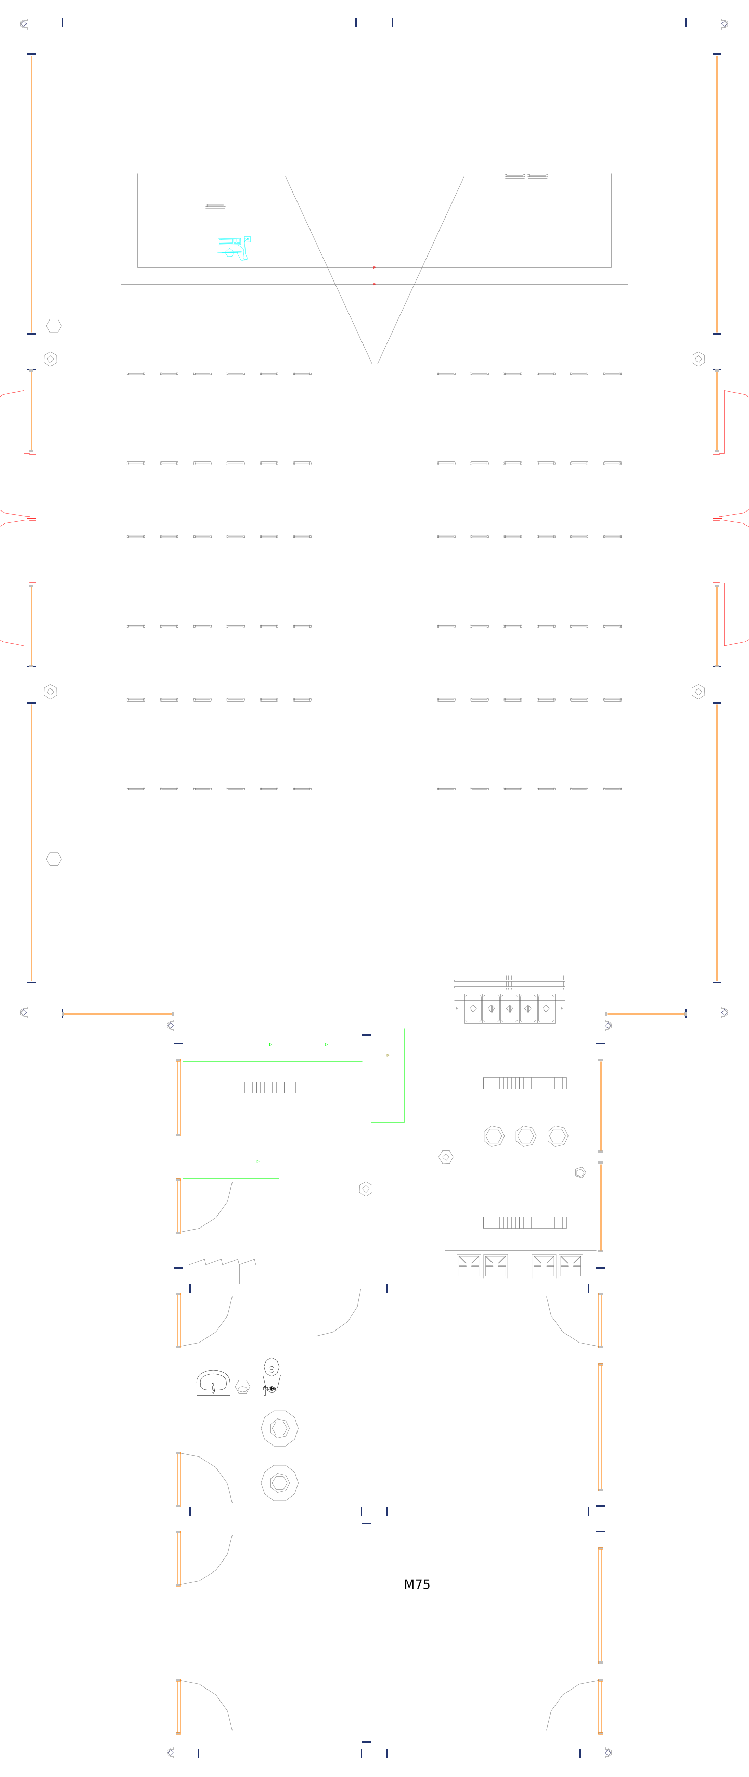
Fuente: Lámina MB-08 de equipamiento y mobiliario.

3.9 E-09 Servicios higiénicos públicos
Servicios higiénicos públicos, con cestos y dispensadores.
Tabla N.° 11: Equipamiento y mobiliario de E-09 (lámina MB-09)
AMBIENTE | CÓD. | DESCRIPCIÓN | CANT.
Ss.hh. publicos | M62 | Cesto bota papeles de acero con pedal | 8
Ss.hh. publicos | M76 | Dispensador de papel higiénico de 0.10 x 0.14 x 0.12 m | 6
Ss.hh. publicos | M77 | Dispensador de papel toalla interfoliado de 0.26 x 0.28 x 0.10 m | 4
Fuente: Elaboración propia.
Figura N.° 09: Planta de equipamiento y mobiliario de E-09
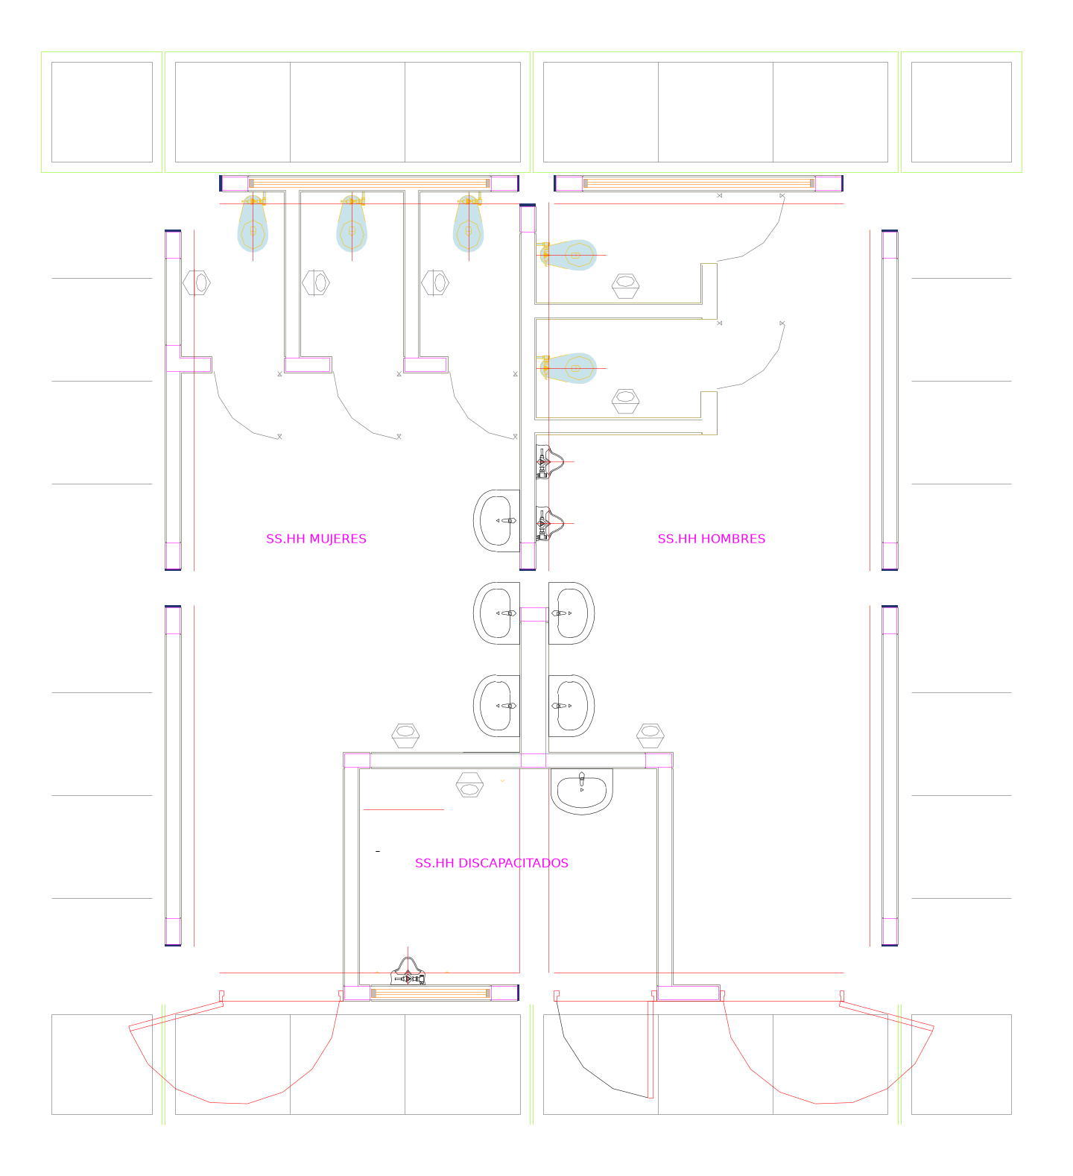
Fuente: Lámina MB-09 de equipamiento y mobiliario.

3.10 E-10 Servicios generales
Servicios generales: maestranza con contenedores de residuos.
Tabla N.° 12: Equipamiento y mobiliario de E-10 (lámina MB-02)
AMBIENTE | CÓD. | DESCRIPCIÓN | CANT.
Maestranza | M75 | Contenedor con tapa para residuos solidos 0.80x1.00x1.00 m. | 2
Fuente: Elaboración propia.
Figura N.° 10: Planta de equipamiento y mobiliario de E-10
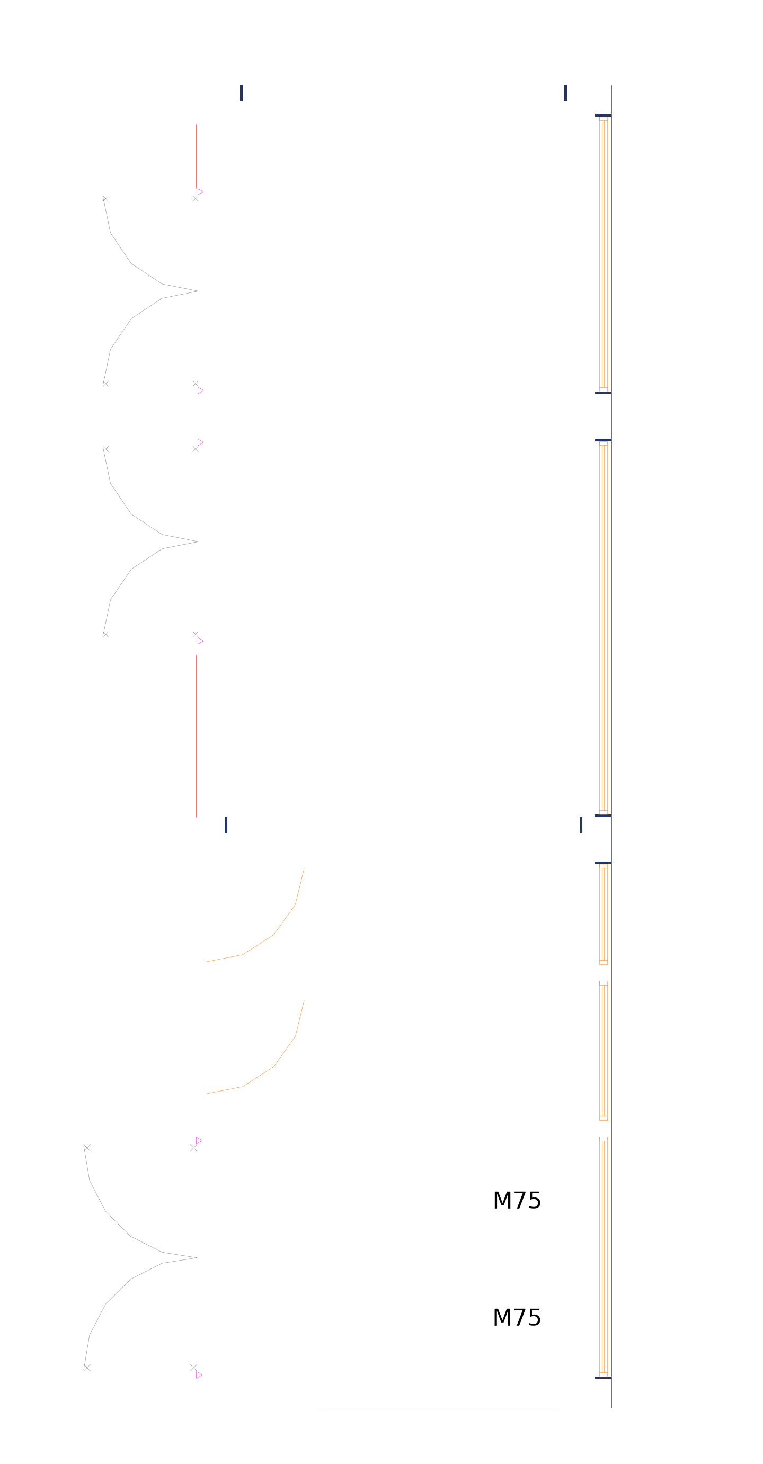
Fuente: Lámina MB-02 de equipamiento y mobiliario.

4. CARACTERÍSTICAS DE LOS EQUIPOS, EL MOBILIARIO Y LOS IMPLEMENTOS

4.1 Equipos informáticos y audiovisuales
• Equipos nuevos, de marca reconocida, con garantía del fabricante no menor de un año y soporte técnico en el país.
• Computadoras con procesador Intel Core i5 de última generación disponible (o equivalente), memoria RAM de 16 GB, almacenamiento SSD de 512 GB, monitor de 23.8", teclado y mouse en español, sistema operativo licenciado y estabilizador o UPS.
• Proyectores con resolución mínima WXGA, 3 500 lúmenes o más, entradas HDMI, control remoto y cable de 10 m; el interactivo con lápiz o táctil y software de pizarra; ecran retráctil de tela matte blanca; impresoras multifuncionales láser con red.
Tabla N.° 13: Equipos informáticos y audiovisuales
CÓD. | DESCRIPCIÓN | CANT.
E1 | Proyector interactivo | 1
E2 | Computadora portatil i5 | 1
E3 | Presentador inalambrico con puntero laser | 2
E6 | Computadora i5 estacionaria | 27
E7 | Proyector multimedia | 3
E9 | Impresora multifuncional | 4
E18 | Ecran | 1
Fuente: Elaboración propia.

4.2 Electrodomésticos y equipos de cocina y lavandería
• Equipos nuevos, de marca reconocida, 220 V - 60 Hz, con garantía no menor de un año y servicio técnico en la región.
• Lavadoras de 20 kg de carga superior con tina de acero inoxidable; refrigeradora de 315 L no frost; horno microondas de 31 L; licuadora de 1.5 L con vaso de vidrio; cocina industrial de 2 hornillas de fierro fundido con quemadores de alta presión para gas licuado; reloj de pared de 30 cm de diámetro.
Tabla N.° 14: Electrodomésticos y equipos de cocina y lavandería
CÓD. | DESCRIPCIÓN | CANT.
E4 | Reloj para adosar a pared | 1
E5 | Lavadora de 20kg de carga superior | 10
E13 | Cocina industrial de 2 hornillas | 2
E16 | Horno microondas de 31 litros | 1
E17 | Licuadora de 1.5 litros | 1
E19 | Refrigeradora 315 litros | 1
Fuente: Elaboración propia.

4.3 Balón de gas licuado
• Balón de gas licuado de petróleo de 45 kg (uso comercial), con válvula, regulador de presión, manguera y abrazaderas, de distribuidor autorizado por OSINERGMIN.
Tabla N.° 15: Balón de gas licuado
CÓD. | DESCRIPCIÓN | CANT.
E20 | Balon de gas | 2
Fuente: Elaboración propia.

4.4 Sillas y mesas de madera y metal
• Estructura de tubo de acero LAC de 1" x 1/16" (o el indicado), soldado, con pintura en polvo electrostática horneada.
• Asiento y respaldo de madera tornillo o contraplacado de 18 mm, lijados, con cantos redondeados, sellador y barniz poliuretano.
• Tapones de polipropileno en las patas. Las piezas regulables (M03 y M04) tienen sistema de regulación de altura con pernos y perillas, para el uso de niños de distintas edades.
Tabla N.° 16: Sillas y mesas de madera y metal
CÓD. | DESCRIPCIÓN | CANT.
M3 | Silla regulable de estudiante de madera y metal 0.30 x 0.27 x 0.32 m.(primaria) | 88
M4 | Mesa regulable de madera y metal 0.56 x 0.50 x 0.60 m | 16
M7 | Silla del profesor de madera y metal 0.45 x 0.40 x 0.36 m | 80
M8 | Mesa para el profesor de madera y metal 1.00 x 0.50 x 0.75 m | 1
M16 | Mesa de trabajo de madera para estudiantes 0.90 x 1.80 x 0.56 m | 12
Fuente: Elaboración propia.

4.5 Muebles y elementos metálicos
• Plancha y perfiles de acero LAF o LAC de los espesores del fabricante, con pintura en polvo electrostática horneada.
• Estantes ranurados con parantes perforados, bandejas de plancha de 1/32" y pernos; ruedas con freno donde la partida indique ruedas.
Tabla N.° 17: Muebles y elementos metálicos
CÓD. | DESCRIPCIÓN | CANT.
M13 | Rack de soporte metalico para proyector en techo | 2
M51 | Estante metálico ranurado con cuatro divisiones 0.90 x 0.45 x 1.80 m | 35
M64 | Canastilla movil con ruedas 1.00 x 0.80 x 1.00 | 1
Fuente: Elaboración propia.

4.6 Otros elementos
• Macetero de concreto o fibra de vidrio con drenaje; atril de mesa de madera para dibujo; parihuelas de madera tornillo de 0.90 x 0.50 x 0.20 m para el almacenaje sobre el piso.
Tabla N.° 18: Otros elementos
CÓD. | DESCRIPCIÓN | CANT.
M14 | Macetero 0.32 x 0.32 x 0.56 m | 2
M15 | Atril de mesa para dibujo y pintura | 1
M68 | Parihuela de madera 0.90 x 0.50 x 0.20 m | 10
Fuente: Elaboración propia.

4.7 Mobiliario e implementos del tópico
• Camillas de estructura de acero inoxidable o pintado al horno, colchoneta tapizada en vinil, respaldo reclinable y ruedas con freno; escalera de dos peldaños con antideslizante; biombo de 3 cuerpos con tela lavable; silla de ruedas plegable estándar; botiquín de madera con medicamentos básicos; coche multiusos de acero inoxidable.
• Bidón de oxígeno medicinal con manómetro y regulador, tensiómetro aneroide con estetoscopio, termómetro digital, con registro sanitario (DIGEMID) cuando corresponda.
Tabla N.° 19: Mobiliario e implementos del tópico
CÓD. | DESCRIPCIÓN | CANT.
M20 | Biombo metalico de 3 cuerpos | 1
M27 | Silla de ruedas | 1
M65 | Camilla metalica reclinable con respaldo y ruedas 1.80 x 0.60 x 0.70 m | 2
M67 | Escalera metálica con dos peldaños 0.40 x 0.40 x 0.36 m | 2
M70 | Botiquin de madera con dos divisiones una puerta y una manija de 0.30 x 0.15 x 0.40 m para primeros auxilios inc. medicamentos | 2
M71 | Coche multiusos movil de acero inoxidable 0.80 x 0.40 x 0.90 m | 1
 | Bidon de oxigeno medicinal | 1
 | Estetoscopio | 1
 | Tensiometro | 1
 | Termometro digital | 1
Fuente: Elaboración propia.

4.8 Muebles de melamina
• Tableros de melamina de 18 mm (fondos de 5.5 mm), de primera calidad y resistentes a la humedad, color a definir con la Supervisión.
• Cantos de PVC de 2 mm pegados con adhesivo termofusible en todo borde visto.
• Bisagras cangrejo de cierre suave, correderas telescópicas en cajones, tiradores metálicos, chapas en puertas y cajones cuando lo indique la partida, regatones regulables.
Tabla N.° 20: Muebles de melamina
CÓD. | DESCRIPCIÓN | CANT.
M21 | Mesa de reuniones de madera y melamina 2.40 x 1.00 x 0.75 m | 1
M28 | Escritorio de melamina con dos cajoneras 1.00 x 0.50 x 0.75 m | 32
M30 | Escritorio para computadora de melamine 1.00 x 0.60 x 0.75 m | 1
M31 | Escritorio de melamina con credenza movil 1.50 x 0.80 x 0.75 m | 16
M36 | Armario para docente de melamina con 2 puertas 4 niveles 0.90 x 0.45 x 1.80 m | 6
M37 | Armario para almacenar material de melamina con 2 puertas y 5 divisiones 0.90 x 0.60 x 1.80 m | 45
M39 | Archivador de melamina con tres gavetas 0.60 x 0.46 x 1.20 m | 4
M42 | Casillero de melamine y metal 0.40x0.45x1.60 m. cap 12 espacios (4 casilleros por nivel) | 4
M54 | Exhibidor de libros de melamina con divisiones escalonadas 0.85 x 0.40 x 1.20 m | 1
M56 | Mueble bajo de melamina para el guardado de mochila con 2 divisiones 0.60 x 0.40 x 1.00 m | 5
M57 | Mueble bajo de melamina con 2 puertas dos divisiones horizontales 0.60 x 1.20x 1.00 m | 1
M61 | Velador de 1 gaveta 0.40x0.50x0.60m | 8
Fuente: Elaboración propia.

4.9 Mobiliario de acero inoxidable
• Acero inoxidable AISI 304 calidad alimentaria, plancha de 1.2 mm en superficies de trabajo y tubo de 1 1/2" en la estructura, acabado satinado, con regatones regulables o ruedas con freno.
Tabla N.° 21: Mobiliario de acero inoxidable
CÓD. | DESCRIPCIÓN | CANT.
M26 | Mesa de trabajo de acero inoxidable 0.90 x 0.60 x 0.90 m | 3
M52 | Estante de acero inoxidable con cuatro divisiones con bandeja 0.60 x 0.60 x 1.80 m | 4
M73 | Estación de servido con tres bandejas, una puerta y una cubierta 1.20 x 0.70 x 0.90 m | 1
Fuente: Elaboración propia.

4.10 Sofás y sillones
• Estructura de madera tornillo, espuma de alta densidad, tapiz de tela antimanchas o cuero sintético lavable, patas de madera o metálicas.
Tabla N.° 22: Sofás y sillones
CÓD. | DESCRIPCIÓN | CANT.
M32 | Sillon para acoplar 0.44 x 0.55 x 0.60 m | 7
M34 | Sofa de 2 cuerpos 0.55x1.00x0.44m | 11
M63 | Sofá de 3 cuerpos 0.55 x 1.80 x 0.44 m | 4
Fuente: Elaboración propia.

4.11 Camas
• Cama de una plaza de 0.90 x 1.90 m con cabecera, de madera tornillo cepillada o estructura metálica con pintura electrostática, tarima de listones de madera; cama de dos plazas con tarima incluida.
• Colchón de espuma de alta densidad con forro lavable (si lo considera el presupuesto del equipamiento).
Tabla N.° 23: Camas
CÓD. | DESCRIPCIÓN | CANT.
M55 | Cama con cabecera de 0.90 x 1.90 m | 45
M78 | Cama de dos plazas (incluye tarima) | 4
Fuente: Elaboración propia.

4.12 Papeleras, cestos, contenedores y dispensadores
• Papeleras de plástico de alta densidad con pedal y tapa; cestos de acero inoxidable con pedal y balde interior; contenedores de polietileno con tapa y ruedas para residuos sólidos (colores de la NTP 900.058).
• Dispensadores de papel higiénico y de papel toalla interfoliado de plástico ABS o acero inoxidable, con llave.
Tabla N.° 24: Papeleras, cestos, contenedores y dispensadores
CÓD. | DESCRIPCIÓN | CANT.
M60 | Papelera de plastico con pedal | 27
M62 | Cesto bota papeles de acero con pedal | 21
M75 | Contenedor con tapa para residuos solidos 0.80x1.00x1.00 m | 5
M76 | Dispensador de papel higiénico de 0.10 x 0.14 x 0.12 m | 33
M77 | Dispensador de papel toalla interfoliado de 0.26 x 0.28 x 0.10 m | 35
Fuente: Elaboración propia.

4.13 Pizarra acrílica
• Pizarra acrílica blanca de 4.20 x 1.20 m con marco de aluminio, porta plumones y accesorios de fijación.
Tabla N.° 25: Pizarra acrílica
CÓD. | DESCRIPCIÓN | CANT.
M69 | Pizarra acrilica 4.20x1.20 inc. accesorios de fijacion | 2
Fuente: Elaboración propia.

4.14 Implementos deportivos y de psicomotricidad
• Implementos nuevos, de material no tóxico y resistente al uso intensivo, de las medidas y pesos indicados (pelotas oficiales por número, jabalinas, bala y disco de las masas indicadas, colchonetas forradas, piso encastrable de goma EVA de 25 mm).
• Juegos de psicomotricidad (tobogán, piscina de pelotas, juegos de cocina, lavandería y teatro, cojines) de plástico o espuma de alta densidad con forro lavable, sin piezas pequeñas desprendibles, aptos para niños de 3 a 5 años.
Tabla N.° 26: Implementos deportivos y de psicomotricidad
CÓD. | DESCRIPCIÓN | CANT.
 | Aros de aluminio | 30
 | Bala de 1kg | 4
 | Codera espuma ergonometrica | 30
 | Colchonetas simples forrado con cuero 1.50x0.50 | 30
 | Disco de goma de 1 kg | 4
 | Guantes de entrenamiento | 6
 | Guantes de espuma de alto impacto | 30
 | Inflador de pie para pelotas | 2
 | Jabalina de 600 gr | 4
 | Jabalina de 700 gr | 4
 | Kit de voley inc/ net y parantes telescopicos | 1
 | Mica protectora en policarbonato | 12
 | Pelotas de basket #6 | 4
 | Pelotas de basket #7 | 4
 | Pelotas de futbol #5 | 4
 | Pelotas de voley #4 | 4
 | Pera de box | 1
 | Piso encastrable de goma 25 mm | 50
 | Riel de equilibrio | 2
 | Saco de boxeo, relleno de tela prensada | 1
 | Soporte metalico para pera | 1
 | Taburete de madera para gimnasia | 4
 | Testimonio de relevo de pvc | 5
 | Vallas de obstaculo regulable | 5
 | Cojines | 4
 | Cojines cuadrados | 10
 | Juego de cocina | 1
 | Juego de lavanderia | 1
 | Juego de teatro para niños | 1
 | Piscina de pelotas 150x33cm | 1
 | Tobogan con escalador | 1
Fuente: Elaboración propia.

5. RESUMEN GENERAL
Tabla N.° 27: Resumen del equipamiento y mobiliario
GRUPO | PARTIDAS | UNIDADES
Equipos | 14 | 57
Mobiliario | 43 | 583
Implementos | 35 | 265
TOTAL | 92 | 905
Fuente: Elaboración propia.
El detalle por partida, por edificación y por ambiente está en el metrado de equipamiento y mobiliario (hojas RESUMEN y METRADO POR AMBIENTE), y las condiciones de suministro de cada partida en las especificaciones técnicas.

6. SUMINISTRO, INSTALACIÓN Y MANTENIMIENTO
• Antes de la compra o fabricación, el contratista presenta a la Supervisión fichas técnicas, catálogos o muestras de cada partida para su aprobación.
• Los muebles se entregan armados, limpios y en su ambiente; los altos se fijan a la pared; los equipos se instalan y prueban en presencia de la Supervisión, con sus garantías y manuales.
• La entrega se hace por ambiente, con acta que indique código, cantidad y estado, y con los números de serie de los equipos.
• El centro programa el mantenimiento: limpieza diaria del mobiliario, revisión semestral de bisagras, correderas, ruedas y fijaciones, y mantenimiento de los equipos según el fabricante.

